Lázeńské oříšky – 2017 – 2.kolo.

1. POSOUVÁNÍ 5 bodů 2. PÍSMENA 2 body

Posouváním jednotlivých čísel na prázdné Do každého řádku a sloupce napište čísla A-F,
pole vyměňte vzájemně čísla. Zároveň uveďte každé právě jednou. Při tom je v každém řádku
všechny tahy vedoucí k cíli. a sloupci jedno políčko prázdné.
Písmena po stranách uvádí, které písmeno je
vidět jako první v daném směru.

3. 2 x SUDOKU 3 + 3 body

Do každé tabulky napište čísla od 1 do 9 tak, aby v každém řádku, sloupci a vyznačené oblasti
bylo každé číslo právě jednou.

4. ČÍSLA 3 body

Najděte všechna trojmístná čísla abc, pro která platí tento vztah:

a b c = a¹ + b² + c³

5. CÉČKA 3 body

Do některých buněk obrazce umístěte písmeno C. Čísla v buňkách udávají, kolik z osmi sousedních
polí obsahuje céčko (C), (dotyk hranou nebo rohem). Buňka s číslem céčko (C) neobsahuje.

6. OBLASTI 5 bodů
Rozdělte obrazec na souvislé oblasti. Každá oblast obsahuje jedno kolečko, které je jejím středem
souměrnosti. Jednotlivé oblasti se nesmí vzájemně překrývat ani přesahovat hranice obrazce. Všechna políčka obrazce musí být součástí některé oblasti. Kolečka jsou ve středu políčka, nebo ve
středu stran dvou sousedních políček nebo ve středu spojnice čtyř políček.
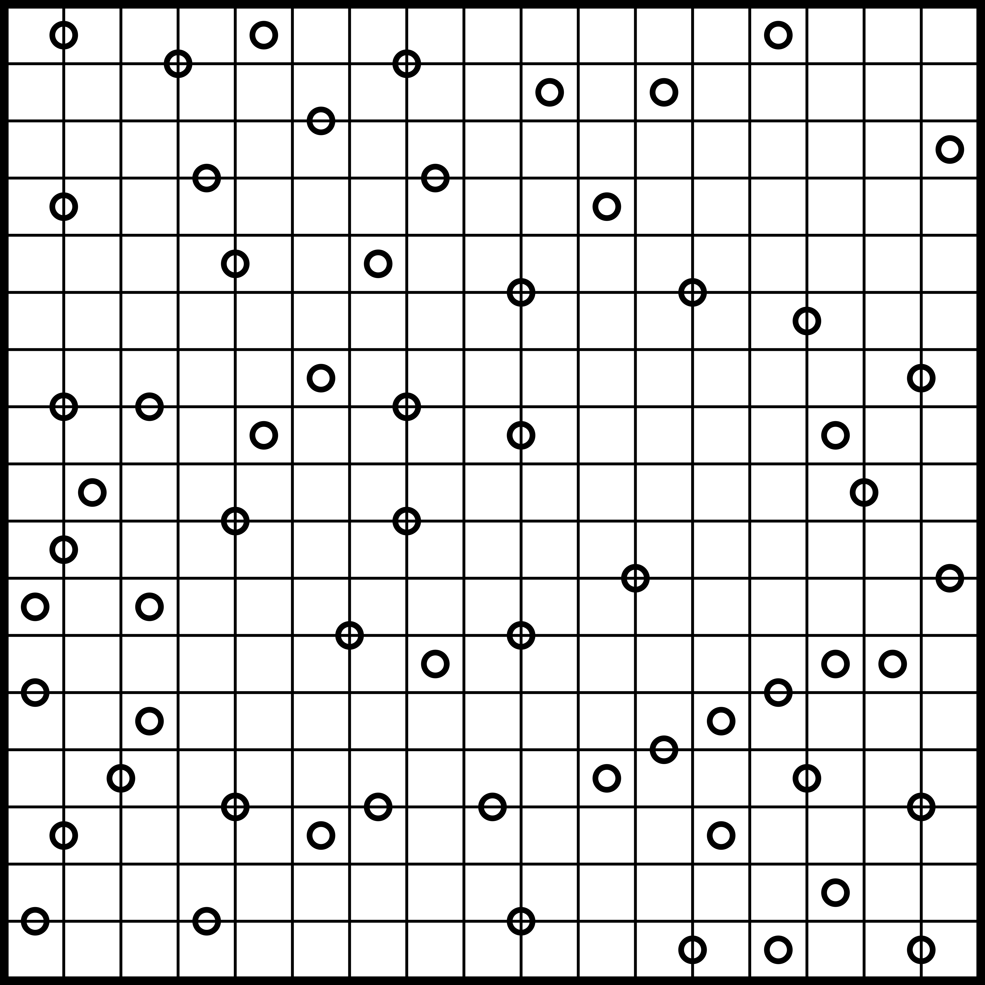

7. CESTA 3 body 8. VĚŽÁKY 2 body

Nakreslete jedinou cestu, která se navzájem Do každého políčka napište jedno z čísel
nedotýká. Část cesty probíhá vodorovně nebo 1 – 8 (každé označuje výšku věžáku). V žád-
svisle mezi středovými body buněk. Cesta musí ném řádku ani sloupci nejsou dva věžáky
navštívit všechny buňky s naznačenými úsečkami. o stejné výšce. Čísla po stranách udávají
Čísla po stranách udávají, kolik částí cesty je počet věžáků viditelných v daném směru
v daném řádku nebo sloupci. (vyšší kryje nižší).

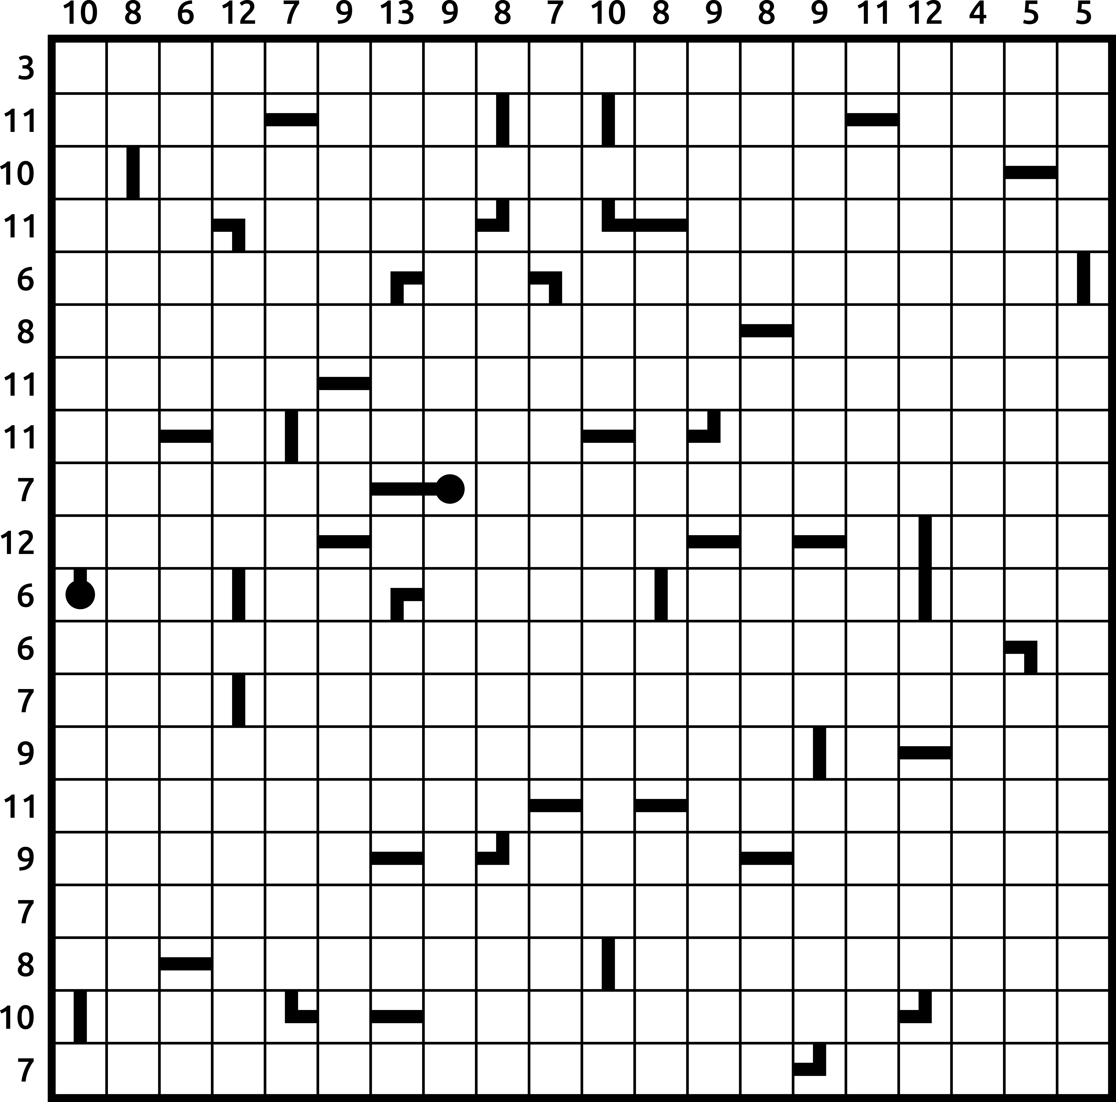

9. HEYAWAKE 5 bodů
Začerněte některá políčka v obrazci za těchto podmínek:
1. Černá políčka se navzájem nemohou dotýkat stranami, rohem se dotýkat mohou.
2. Vodorovně ani svisle nesmí vést souvislá řada bílých políček přes více jak dva sektory.
3. Čísla v jednotlivých sektorech udávají počet černých políček v příslušném sektoru, políčka
s čísly mohou být začerněna.
4. Sektor bez čísla může obsahovat libovolný počet černých políček v příslušném sektoru.
5. Všechna bílá políčka musí být v obrazci vzájemně spojena ( z libovolného bílého políčka
se lze dostat na libovolné jiné bílé políčko vodorovně nebo svisle bez opuštění obrazce
nebo vstupu na černé políčko).

